PWCP-2, Category C. Eliminations
Замечания предоставили: В.Матус, П.Шклудов, M.Lepsic, A.Tavernier, E.van de Acker, М.Цветов, С.Юшкевич, J. Bus, Н.Грушевский, Е.Зубов.

№
C1 | RI 1.17.2. d  Second solution | Полное побочное решение:  Second solution:  11(32*) 39 (21*)6(31)1(27а)6+ ; a(37)32.6+
C2 | RI 1.17.2. d  Second solution | End game second solutions  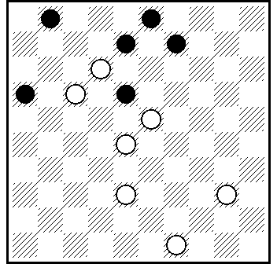  Ressemblance: T. van Prooijen (De Haagsche Courant, 26-2-1983) 1-3-8-9-16-18/12-17-23-28-38-40-49 34,44,11,4…+ [A.Tavernier]
C4 | RI 1.17.2. d  Second solution | Полное побочное решение:  Second solution:  4.22(30*)29.19(30*.41)1(47*)19+
C5 | RI 1.17.2. d  Second solution | End game second solutions  7. кроме 2530 все +
C6 | RI 1.17.2. d  Second solution | End game second solutions.  5. 10/14/19/28/32 !+; 5. 371/372 !+; 5.382! +
C8 | RI 2.1.1  Identical | Совпадает:  Coincides:  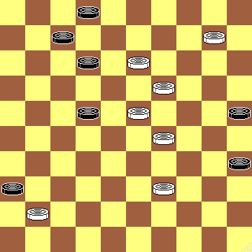  №1- 02/07/12/22/25/35/36 - 10/13/19/23/29/39/41 made by Sauvaire (Le Provencal, 17-4-1955): 33, 28, 8, 1  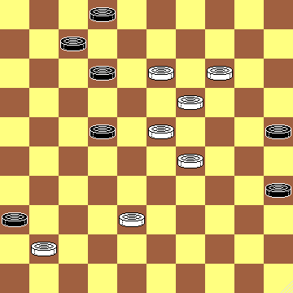  №2- 02/07/12/22/25/35/36 - 13/14/19/23/29/38/41 made by N.N. (concours 1955/1956; Het Damspel, november 1955 [position 5058])  (Eddie van de Acker).  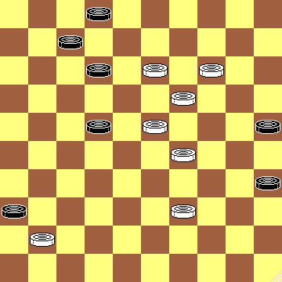  Ressemblances : (HD, 11/1955) 2-7-12-22-25-35-36/13-14-19-23-29-39-41 33,28,8,1 +  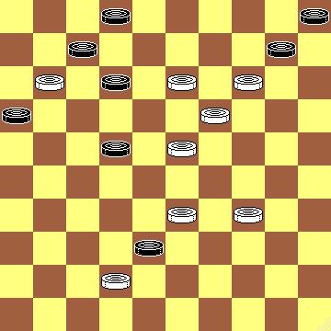  L. de Rooij (Het Limburgs dagblaad, 5-8-1972) 2-5-7-10-12-16-22-38/11-13-14-19-23-33-34-42 349,28,8,1,4 + [A.Tavrenier]  (35) figurant
C13 | RI 2.1.1  Identical | Совпадает:  Coincides:  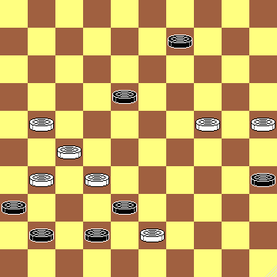  Ressemblance: A.Jovaisas (Lietuva 2006)9-18-35-36-38-41-42/21-24-25-27-31-32-43 17,22,4,29 + А.Тavernier
C14 | RI 2.1.1  Identical | Совпадает:  Coincides:  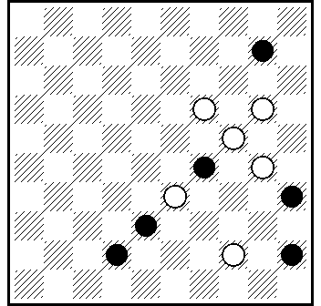  Ressemblance : S.Reznikow (Lietuva 2006, A7) 10-29-35-38-42-45/19-20-24-30-33-44 15,4,48,40… + [A.Tavernier]
C19 | RI 2.1.1  Identical | Совпадает:  Coincides:  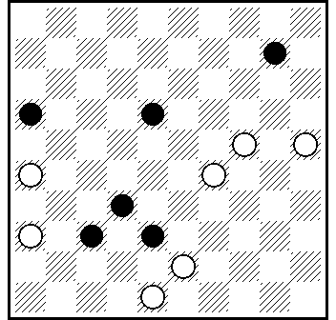  Avec pion 16 à la place du pion 26, Identique à A.Miedema (DE, 1/1990) [A.Tavernier]  автора повторяют механизм мини и проблемы - 64 М,Цветова  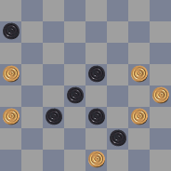  "Грани творчества" 21, стр.13, "Шашки"-12-1980г. d4,gf2,h8(g1)d2,c3,c5,c5(b4,c7)b4(d6)c5,b2x  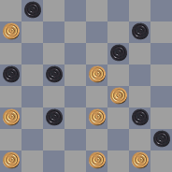  "Г.Т." 28,стр.25, "64"-11-1981г.  f6,f4,h8(g1A)d2,c3,c5,c7x A(e3,cd2)c3,c3x (М.Цветов)  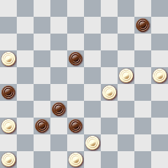 8х7 (M.Lepsic)  .
C20 | RI 2.1.1  Identical | Совпадает:  Coincides:  B. Sjkitkin (Moj Zhurnal, june 1998) (Eddie van de Acker).
C25 | RI 1.17.2. d  Second solution | Полное побочное решение:  Second solution:  427 , 14, 39, 4
C28 | RI 2.1.1  Identical | 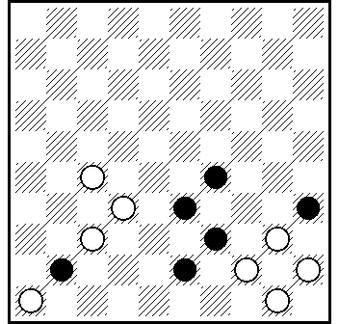  Ressemblance: W.Zonneveld (Kring voor Damproblematiek, 10/1945) 29-33-35-39-41-43/27-32-37-40-44-45-46-50 34,40,28,48 + [A.Tavernier]
C31 | RI 1.17.2. d  Second solution | Полное побочное решение:  Second solution:  44, 4, 19, 2
C36 | RI 2.1.1  Identical | Совпадает:  Coincides:  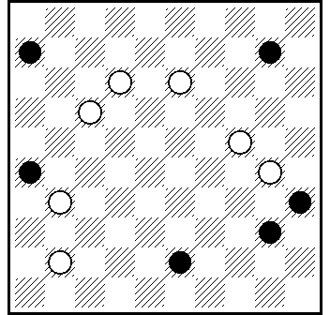  Ressemblance: I.Ivacko (Conc Novopolotsk, Patent 2002) 6-10-26-35-40-43/12-13-17-24-30-31-41 19,11,2,5 + [A.Tavernier]
C37 | RI 1.17.2. d  Second solution | Полное побочное решение:  Second solution:  39.27.2.9
C54 | RI 2.1.1  Identical | Совпадает:  Coincides:  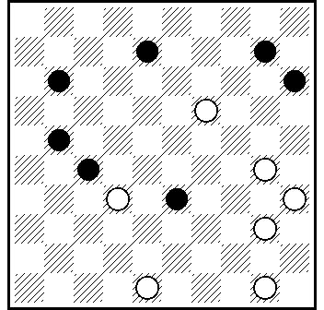  Almost the same position with 34 on 35:  S.M. van Eijk (collected work, part 5) №2498 [2002] (Eddie van de Acker, П.Шклудов)  Идейный предшественник:  The ideological predecessor:  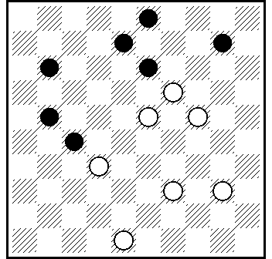  Ressemblance : L.Dalman (Du haut du pont du Gard, 1978) 3-8-10-11-13-21-27/19-23-24-32-39-40-48 394,18,43,30,14,2 + [A.Tavernier]
C59 | RI 2.1.1  Identical | Идейный предшественник:  The ideological predecessor:  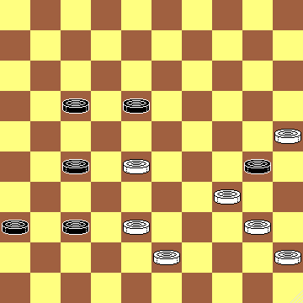  Ressemblance: J.Siozinys (Champ de Lituanie, 2000) 17-18-27-30-36-37/25-28-34-38-40-43-45 23,41,34… + ] [A.Tavernier ]
C61 | RI 1.17.2. d  Second solution | Полное побочное решение:  Second solution:  2.42/47.43.39.26 через 23+
C62 | RI 2.1.1  Identical | Совпадает:  Coincides:  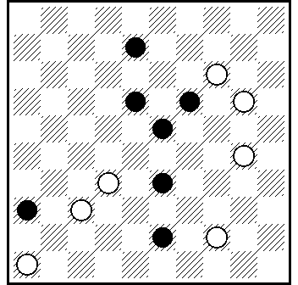  Ressemblance : S.M.van Eijk ( Turbodambase , n° 86753 ) 8-18-19-23-33-36-43 / 14-20-30-32-37-44-46 39,28,3,47 + [A.Tavernier]  .
C63 | RI 1.17.2. d  Second solution | Полное побочное решение:  The Full collateral solution:  2 (294, 272, 41) 7 (32) 1 (13, 14) 24 (46) 19, 29 (37 A) 38, 43, 49  A (41) 13 (47) 15 (41) 31
C65 | RI 1.17.2. d  Second solution | Частичное побочное решение:  Several Dual:  VP 10. 6!+ ; B 12. 2!+ A 11. 2!+ ; A 12. 34/29/23/18!+ ; 12.50!+ ; A 13. 12!+ ; A 14. 50!+ ; 14. 2-7!+ (M.Lepsic)  .
C66 | RI 2.1.1  Identical | Совпадает:  Coincides:  S. Perepelkin ("64", 1979 nr. 49 [596], 6-12-1979). (Eddie van de Acker).
C69 | RI 1.3 | No thematic variant  Illegal position
C75 | RI 2.1.1  Identical | Совпадает:  Coincides:  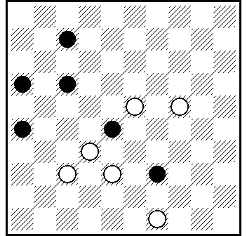  Ressemblanse : S.M.van Eijk (Eijk zesjes , 9/1999) 7-16-17-26 -28-39 /23-24-32-37-38-49 31,44,2 + [A.Tavernier]  .
C78 | RI 2.1.1 | Совпадает:  Coincides:  L. de Rooij (Het Damspel, febr./march 1961), (Eddie van de Acker), [A.Tavernier ].
C79 | Identical | Совпадает:  Coincides:  J.A. Pennings (De Problemist, oktober 1965). (Eddie van de Acker).
C83 | RI 2.1.1  Identical | Совпадает:  Coincides:  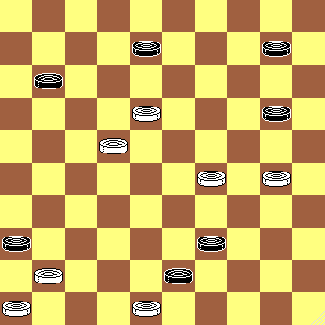  08/10/11/20/36/39/43 - 18/22/29/30/41/46/48  Problem was published in 2007. (Eddie van de Acker).  Идейный предшественник:  The ideological predecessor:  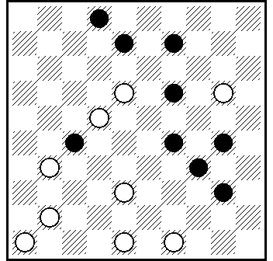  Resemblance: A.Hlasny (book 250 problemes, n°113) 2-8- 9-19-27-29-30-34-40 / 18-20-22-31-38-41-46-48-49 33,4,42,41,183,44 ...+. [A.Tavernier]  № 83 Если есть источник публикации, то брак.
C84 | RI 1.17.2. d  Second solution | End game second solutions
C85 | RI 1.17.2. d  Second solution  RI 2.1.1  Identical | Second solution:  40, 30, 21, 1+  Совпадает:  Coincides:  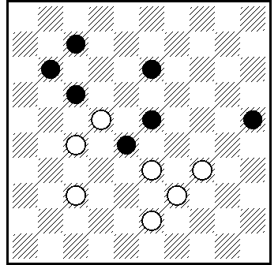  Ressemblance : (VIII Conc. Novopolotsk , cat.miniatures , n°57 ) 7-11-13-17-23-25-28 / 22-27-33-34-37-39-43 349 ...+[A.Tavernier]
C86 | RI 1.17.2. d  Second solution | End game second solutions  3 x21 or 3 x26  461. 38. 38. 34. 3+  Идейный предшественник:  The ideological predecessor:  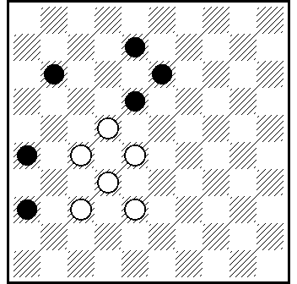  fin 11.13.D17 /27.D3  Ressemblance : J.Visser (DP, 6/1975 ) 8-11-13-18-26-36 / 22-27-28-32-37-38 31,41,23,3 ...+ [A.Tavernier]
C87 | RI 2.1.1  Identical | Идейный предшественник:  The ideological predecessor:  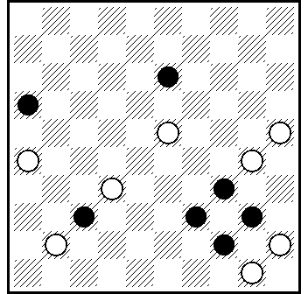  Ressemblance : M.J.Kuipers (HD, 11/1961 ) 13-16-34-37-39- 40-44/23-25-26-30-32-41-45-50 19,21,43,30,34,34 + [A.Tavernier]  .  Nearly Identical Almost all the moves of C87 are in M.J. Kuipers
C88 | RI 1.17.2. d  Second solution | End game second solutions  (12) 33 or 42; (23) 33 or 20
C89 | RI 1.17.2. d  Second solution | 7, 29, 3
C93 | RI 2.1.1  Identical | Совпадает:  Coincides:  J.A. Pennings (Utrechts Nieuwsblad, 28-1-1967) (Eddie van de Acker).
C96 | RI 2.1.1  Identical | Совпадает:  Coincides:  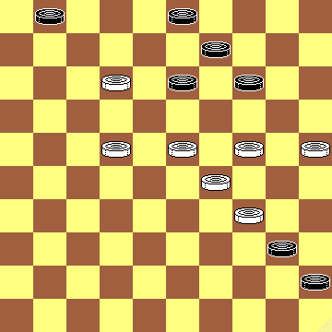  Almost the same as: 01/03/09/13/14/40/45 - 12/22/23/24/25/29/34 S.M. van Eijk (199, part 5; collected work 1 №62 [2002]) (Eddie van de Acker, П.Шклудов).
C97 | RI 2.1.1  Identical | Совпадает:  Coincides:  S.M. van Eijk (Collected work, part 4 №2160 [2002]) (Eddie van de Acker, П.Шклудов).

